# Вычисление HUE-принадлежности

Для подбора general-color самым оптимальным решением на мой взгляд будет вычисление по RGB позиции выбранного цвета на цветовом спектре. Для решения этой задачи отлично подходят формулы с <https://en.wikipedia.org/wiki/Hue> либо возможно вычислять регион цвета относительно величин RGB (Рис. 1).

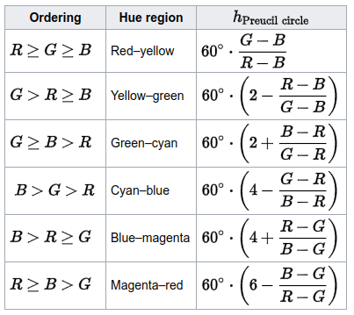  
*Рис. 1*

При таком подходе выявляется минус решения - невозможно сузить искомую область цвета, т.е. результат слишком обширен. Лучшим решением на мой взляд будет вычисление градуса и относительно его значения вычислять к какой области спектра относится исходный цвет (Рис. 2).

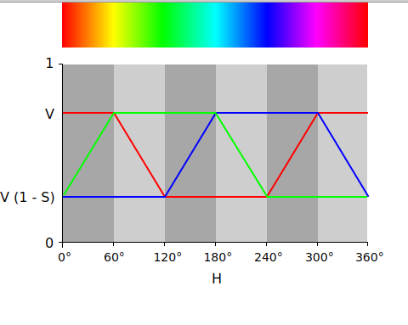

*Рис. 2*

Для примера возьмем цвет RGB=(220, 92, 5)  
По следующей формуле вычислим HUE:



tan = (Math.sqrt(3)*(G-B))/(2*R-G-B)

tan = 0.43932484040376774

Что в общем означает, что цвет входит в оранжевую область спектра.

# Работа с приложением

Приложение по парсингу xml и разбору данных для demo мультифункционально. Для работы с ним необходимо обратиться к index.php в адресной строке с необходимыми параметрами. При первоначальном вызове приложения происходит вывод доступных комманд.   
  
Приложение работает с БД, для запуска миграций на создание необходимых таблиц используется адрес /?action=migration&op=create

Для работы с цветами используется /?action=colors-map

Алгоритм добычи цветов:

1. Выбрать из таблицы colors_map цвета с отсутствующими HEX значениями
2. Получить все цвета из Data/colors.json
3. Циклический поиск HEX значения из пункта 2 с записью в colors_map
4. Выбрать из таблицы colors_map цвета с отсутствующими HEX значениями
5. Циклическая загрузка данных со страницы 'http://www.colorcombos.com/tags/colors/' , задается в Configurations/parser.color.yaml
6. При существовании пары name:body в colors_pages относительно искомого цвета возвращает данные body, в противном случае записывает в нее значение полученное CURL

**ACHTUNG! В системе отсутствует проверка на тип ответа сервера (404, 504), в связи с этим в базу могут писаться именно эти ответы. Для решения проблемы в блокировкой был увеличен timeout запросов к серверу.**

1. Парсит body относительно искомого класса
2. Получает значение из класса
3. Записывает полученный HEX в color_map

# Начало работы

Перед началом работы необходимо:

1. ~~Произвести миграции~~ поднять бэкап базы из Backups/
2. Проверить конфигурации в Configurations/
3. Composer install

# Проблемы и решения

Текущая проблема приложения в том, что не все цвета имеются в распоряжении, даже на сайте ,с которого происходит загрузка отсутствуют большинство цветов.

Впринципе для парсинга цветов можно отключить загрузку с сайта и использовать только colors.json, для этих целей стоит просто Controllers/ColorsMapController.php:35 немного закомментировать.

Стандарт цветов для colors.json следующий:  
Все цвета длжны иметь имя с отсутствием пробелов, в качестве пробелов используется дефисы, никаких подчеркиваний, в нижнем регистре.